简易数据库设计文档

学号：516072910091
姓名：张万强

目 录
基本信息 1
提供接口 2
模块实现 4
功能实现 5
数据库特点 7
测试及分析 9
待改进的地方 16

基本信息

·项目名称： 简易数据库

·主要数据结构： BPlusTree

·开发环境： Visual Studio Code

·测试环境：
Windows 10 家庭版
处理器： Intel® Core™ i5-6300HQ CPU @ 2.30GH
内存： 8GB 系统类型： 64 位操作系统

·功能概述：
实现<key, value>型数据的查找、插入、删除、修改等功能。

提供接口
此数据库提供<int,string>对应的<key,value>存储，其中string初始设置为String<40>，即value的长度不能超过40，也可以自己设置。
- 创建数据库：database();
- 创建一个数据库对象
- 打开数据库：void open();
- 创建索引与数据⽂文件（若原先不存在）、读取索引⽂文件建⽴立B+树、创建读与写缓存、创建空间分配容器
- 插入数据：void insert(const int key, const string value);
- key：待存储的关键词；value：待存储的值
- 不支持重复存储，即若数据库中已保存此key相关数据，此次存储操作将不对数据库进行任何修改
- 修改数据：void set(const int key, const string value);
- key：待修改的关键词；value：该关键词对应的新值
- 若原数据中不存在该关键词数据，此次修改操作将不对数据库进⾏行任何修改
- 删除数据：void remove(const int key);
- key：待删除的关键词
- 删除该key存储的value
- 若原数据库中不存在该关键词数据，此次删除操作将不对数据库进⾏行任何修改
- 查找数据：svalue getValue(const int key);
- Typedef String<40> svalue
- key：待查找的关键词
- 查找该key存储的value
- 范围查找：void getRange(const int key1, const int key2);
- 输出[key1,key2)之间的所有键值对
- 输出所有数据：void printAll();
- 顺次输出所有存储的key与value

模块实现
- alloc.h & alloc.cpp;
- 索引文件空间分配类，实现对索引文件的空间管理
- bptree.hpp;
- B+树的主体部分，通过B+树的操作实现对索引文件以及数据文件的读写操作；
- Strings.h;
- 由于实现对value长度的管理，防止传入为字符串字面值的地址，所以用定长字符串进行包装，定长初始值为40，可进行设置；
- database.h & database.cpp;
- 数据库类主体部分，将B+树进行封装，实现对文件以及缓存的各种操作；

功能实现
- 打开数据库;
- 尝试打开索引与数据⽂文件，若本不存在，则创建⽂文件
- 读取索引⽂文件，获得相关信息（如根节点、索引与数据⽂文件⻓长度等），建⽴立B+树
- 初始化数据读写缓存
- 关闭数据库;
- 强制刷新数据写缓存，关闭⽂文件
- 存储数据;
- 查找数据读缓存memory，若存在该关键词，终⽌止存储，直接返回
- 否则，查找B+树，若存在该关键词，终止存储，直接返回
- 删除数据;
- 查找数据读缓存memory，若存在该关键词，删除
- 查找B+树，若不存在该关键词，终⽌止删除，直接返回
- 删除该关键词；
- 修改数据;
- 查找B+树，若不存在该关键词，终⽌止修改，直接返回
- 否则，利⽤用查找结果修改索引⽂文件中的该关键词相关信息
- 查找数据;
- 查找数据读缓存memory，若存在该关键词，返回其对应的值
- 查找B+树，若存在该关键词，得到其在数据⽂文件中的值，返回指向该值的指针
- 将此<key,value>对加⼊入数据读缓存CacheRec
- 否则，返回空指针

数据库特点

数据存储类型可设置性
数据库默认的<key,value>类型为<int,String<40>>型,这样的设置是为了代码的简洁与检验的⽅便，可通过模版编程轻易地扩展数据库⽀持的数据类型。但是，需要注意的是，key的数据类型需要⽀持”==”,”<”,”>”操作，即是可⽐较⼤⼩的；同时可以通过在String.h中设置N的大小来改变value可存储的具体长度。

数据读缓存memory类

·主要数据结构： vector <pair<key,svalue>> memory;

·实现功能：

利⽤用数据使用的局部性(locality)，将近期使用过的<key,value>保存，且始终保证最近使用的<key,value>位于memory的第一位

维护缓存容量，一旦缓存超过容量，删除最后一条<key,value>对，即删除了最久没有使用的数据

·被调用环境及作用：

在进行关键词的查找时，若该<key,value>刚刚被访问过，可直接读取该缓存返回对 应值，免去对B+树的查找，提高效率

在进行关键词的插入时，若该<key,value>存在于该缓存中，可提早终止插入操作 （不支持相同key不同value的插入），免去对B+树查找

文件分离
数据库依赖索引⽂件和数据⽂件，在构建数据库的过程中，相应的数据结构中不需要即时读取数据⽂件的信息，只有在需要对某个key关联的value进⾏操作时（查找，修改等），才需要进入数据⽂件进⾏操作。

测试及分析
- 正确性测试
注：为了简化试验，该项测试中统⼀使用节点⼤小为4096。本次测试利⽤⼤量数据的操作验证数据库操作结果的正确性，操作流程如下：
1) 随机存储num条数据（key和value服从对应关系）；
2) 读取某条数据，⽐对是否与插⼊结果相同；
3) 修改上条数据（修改后value服从对应关系）;
4) 读取上条数据，⽐对是否与修改值相同；
5) 范围查找20条数据，上条数据也包含在其中；
6) 删除上条数据；
7) 范围查找20条数据，上条数据也包含在其中；
8) 读取上条数据，⽐对是否满⾜对应关系 F2；
9) 范围查找20条数据，上条数据也包含在其中；
10)查看上述结果是否正确。
在试验过程中，分别选取了num取10000,50000,100000,1000000的情况进⾏测试，测试结果全部正确。

- 时间性能测试
对上面的正确性测试的每部分进行时间测试，并进行统计分析。
- 时间性能分析
3.1相同nodesize下改变数据量大小耗时对比
Nodesize=1024下的单次耗时(us)
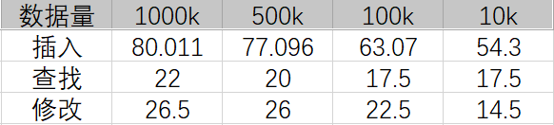
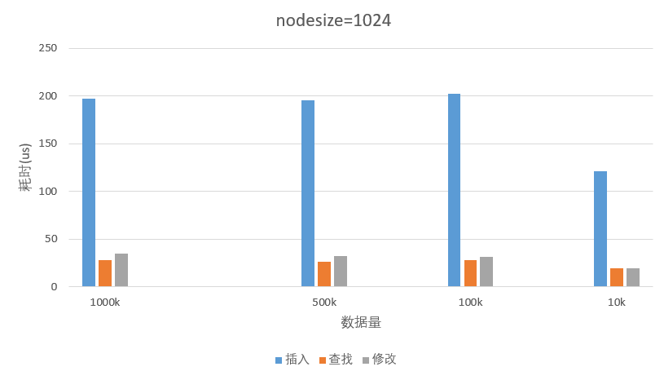

Nodesize=2048下的单次耗时(us)
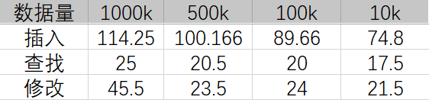
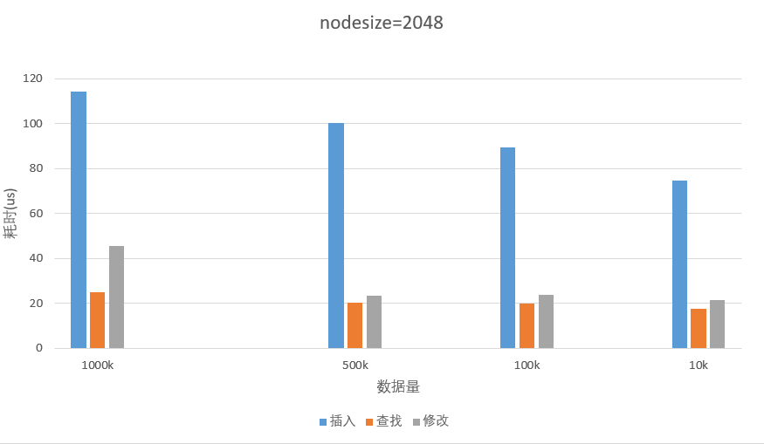

Nodesize=4096下的单次耗时(us)
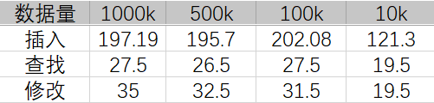

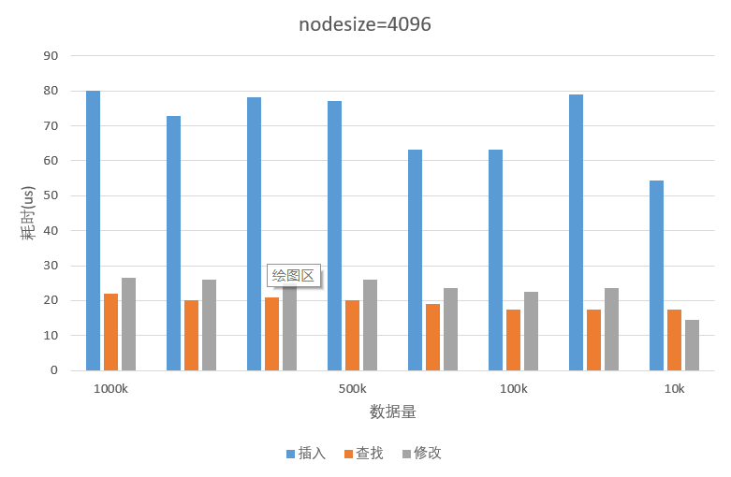
- 存储操作：
- 需要先搜索树，内存中比较计算若忽略不计，则需要读取树高h个节点；对数据文件进行操作。所以存储删除操作消耗时间在节点大⼩固定时，大致正比于树高。由于树高基本随数据量成对数增长，因此存储及删除操作应随数据量成对数增长，相比于其他两种数据有更快的增长。观察图表，可大致认为随数据量增加，单词储存相比于另外两个是最耗时的，增长也更快。
- 查找操作：
- 搜索树时间与树高h成正比；但需要直接到数据文件中读取数据，因此速度在节点大小较小时较慢，但随着节点大小增加，速度快于存储与删除操作。 观察图表，查找操作的变化的确是最小的。

- 修改操作：
- 搜索树时间与树高h成正比；需要先查找然后进行更改，所以和查找的时间基本相同。

  - 单次操作下改变nodesize下的耗时情况
注：为了简化试验，该项测试中统⼀使用节点⼤小为4096。
单词插入操作耗时（us）
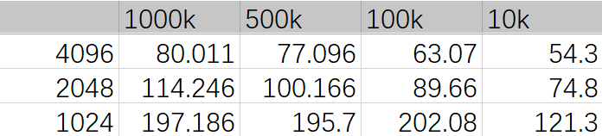
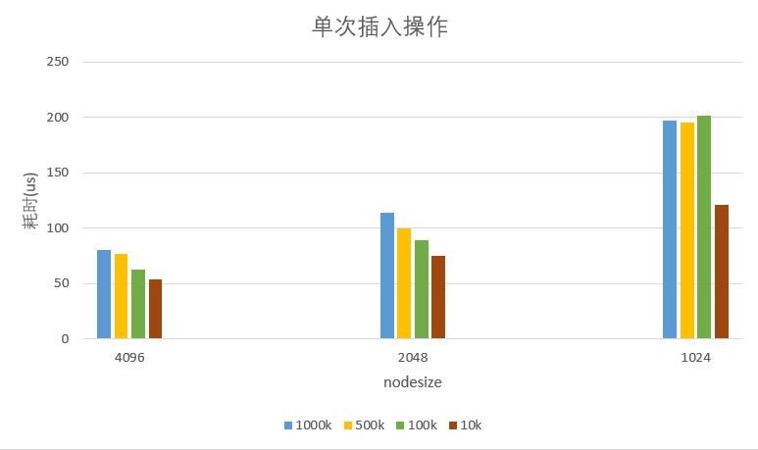
根据一般想法，节点大小越大，树越低，在树上的插入时间就会更少，但是节点越大，节点链表的查找时间就会增加，所以二者应该关联应该可以达到一个时间最低点，但是这次可能节点大小样本量可能太少，只能反映出树越低，插入时间更少

单词查找操作耗时（us）
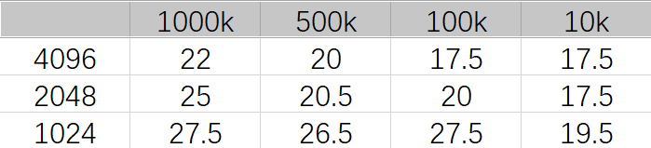
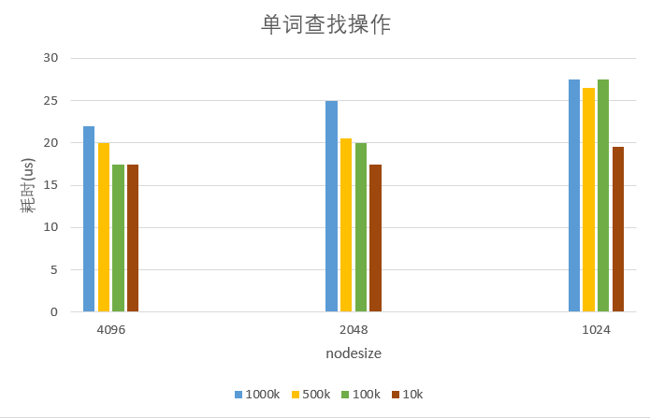
图表中值得注意的是小数据时不同大小的节点速度几乎相同。数据量小时，树高都较低，查找操作访问的节点数相近，因此耗费时间⼏几乎相同。数据量较大时，节点大小（树高）对节点的影响就更为明显。
单词修改操作（us）
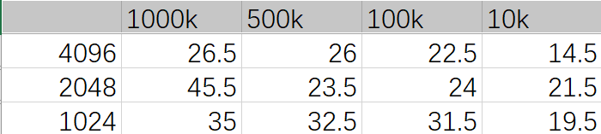
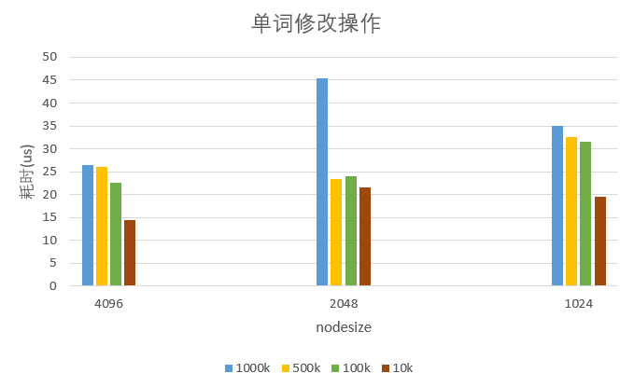
查找与修改的操作基本相同。（但是nodesize=2048时，1000k的单词修改操作耗时出现异常，可能是样本数据太少的缘故吧。）

待改进的地方
- 未考虑空间重利用的问题，使得每次双向链表内查空余空间时都需要从头开始搜索，然后进行插入。
- 没有考虑一致刷新的问题，每次操作都flush进了文件，没有办法进行对比，下次需要改进。
- 测试文件写的不够好，应该按照老师ppt里面的写法进行复杂性测试，可以更好的看数据库的时间性能，下次可以改进。

